Kérjük a tisztelt kollégákat, hogy a dolgozatokat az egységes értékelés érdekében szigorúan az alábbi útmutató szerint pontozzák, a megadott részpontszámokat ne bontsák tovább! Vagyis ha egy részmegoldásra pl. 3 pontot javasolunk, akkor arra vagy 0, vagy 3 pont adható.
1. feladat: Virág (20 pont)
Szabályos sokszögekből (legalább 5 oldalúból) úgy készíthetünk virágot, hogy egymás mellé helyezünk belőlük annyit, hogy éppen körbeérjenek. Ez a legtöbb esetben nem jön ki pontosan, de ha kétszer annyi sokszöget rajzolunk, mint ahány oldalú a sokszög, akkor biztosan elkészül az ábra.
Készíts Logo eljárást (virág :n :h), amely :n oldalú, :h oldalhosszúságú sokszögekből virágot készít!
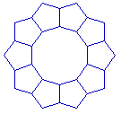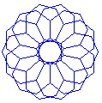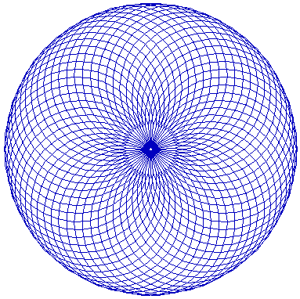
virág 5 20 virág 7 20 virág 29 5
Értékelés:
Virág 5 20 2 pont
Virág 6 20: 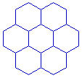 3 pont
Virág 7 20 3 pont
Virág 8 20 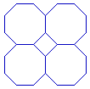 3 pont
Virág 9 20 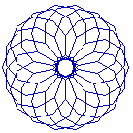 3 pont
Virág 10 20 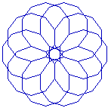 3 pont
Virág 29 20 3 pont
2. feladat: Függöny (20 pont)
Egy függöny 11 darab karikát tartalmazó egymás melletti :db szálból áll. A karikákat :h hosszúságú egyenes darabok kötik össze. Minden második szálban a karikák a szomszédjukhoz képest :h/2-vel feljebb vannak csúsztatva. Készíts Logo eljárást (függöny :db :h) függöny rajzolásra!
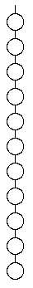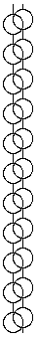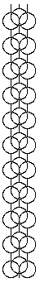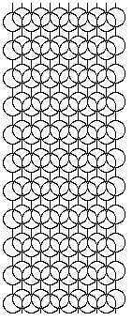
1 10 2 10 3 10 12 10
Értékelés:
Függöny 1 10 2 pont
Függöny 2 10 3 pont
Függöny 3 10 3 pont
Függöny 4 10 3 pont
Függöny 5 10 3 pont
Függöny 6 10 3 pont
Függöny 7 10 3 pont
3. feladat: Kapu (15 pont)
Egy kaput két sokszögből rajzolunk. A külső oldalszáma eggyel több, mint a belsőé. Mindkettőnek elhagyjuk az alsó oldalát.
Készíts Logo eljárást (KAPU :db :hossz), amely olyan kékre festett kaput rajzol, amelynek külső sokszöge :db, a belső epdig :db-1 oldalú szabályos sokszög. Mindkét sokszög oldalhossza :hossz legyen!

KAPU 5 50 KAPU 6 50 KAPU 24 50
Segítség: tanulmányozd az alábbi Logo utasítások hatását!
tollatle ismétlés 4 [előre 100 jobbra 90] jobbra 45
tollatfel előre 1 amíg [pontszín<>0] [előre 1]
Értékelés: (befestés nélkül mindegyik 1 pontot ér)
KAPU 4 50:  2 pont
KAPU 5 50: 2 pont
KAPU 6 50: 2 pont
KAPU 7 50: 3 pont
KAPU 8 50:  3 pont
KAPU 12 50:  3 pont
4. feladat: Négyzetek (20 pont)
Készíts Logo eljárásokat „fogazott” négyzetek rajzolására! A színes fogakat a HÁROMSZÖG :hossz :szín eljárás rajzolja! A NÉGYZET :db :hossz :szín eljárás olyan négyzetet rajzol, amelynek oldalain :db darab háromszög alakú, :hossz méretű :szín színű fog van. A fogak a négyzet sarkától :hossz/2 távolságra kezdődnek. A BELÜL :db :hossz eljárás a négyzet belsejébe is rajzol egy pontosan 2-2 foggal kisebb négyzetet. A KÍVÜL :db :hossz eljárás a négyzet köré is rajzol egy pontosan 2-2 foggal nagyobb négyzetet. A KÍVÜLBELÜL :db :hossz eljárás pedig a négyzet belsejébe és köré is rajzol egy-egy újabb négyzetet. Mindegyik eljárás olyan legyen , hogy a különböző négyzeteken különböző színű fogak legyenek!
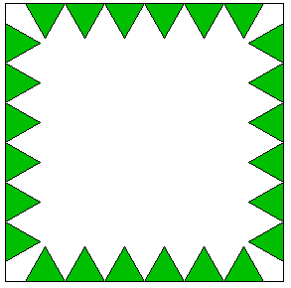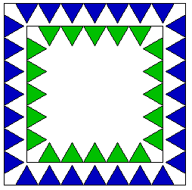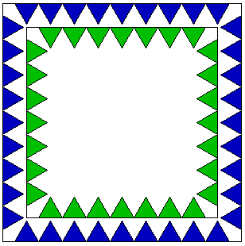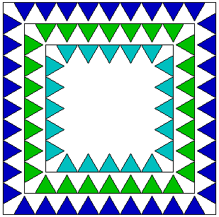
NÉGYZET 6 40 2 BELÜL 7 30 KÍVÜL 7 30 KÍVÜLBELÜL 7 30
Értékelés:
Jó a HÁROMSZÖG 100 2 2 pont
Ha nem színezett, akkor 1 pont
Jó a NEGYZET 3 40 2 pont
Jó a BELÜL 5 40 2 pont+2
A belső négyzet fogai más színűek 1 pont
Jó a KÍVÜL 5 40 2 pont+2
A belső négyzet fogai más színűek 1 pont
Jó a KÍVÜLBELÜL 5 40 4 pont
A három négyzet fogai három színűek 1 pont+1
Elérhető összpontszám: 75 pont +25 pont a 2. fordulóból

